Tervetuloa kyselyyn Lauritsalan alueen kehittämisestä!
Lauritsalan alueella on käynnissä osayleiskaavan päivitys sekä asemakaavan muutos. Osayleiskaavatyössä tarkistetaan Lauritsalan koulukeskuksen ja Lauritsala-talon alueelta osayleiskaavan merkinnät ja määräykset ja mahdollistetaan asumisen sijoittuminen Lauritsalan koulun, palveluiden ja hyvien kulkuyhteyksien välittömään läheisyyteen. Kaavan päivittämisen tavoitteena on mahdollistaa uutta toimintaa ja käyttöä Lappeenrannan kaupungin palvelutuotannosta poistuville rakennuksille ja alueille sekä lisätä tonttitarjontaa Lauritsalan alueella. Kaavan muutostarpeet kohdistuvat Lauritsalan koulukeskuksen, Lauritsala-talon ja Lauritsalan terveysaseman alueelle. Kaavatyössä tarkistetaan myös suojelumerkinnät Lauritsalan terveysaseman, Hallituskatu 39:n (ns. Luotibaari), Luukkaan entisen päiväkodin ja kirkkokorttelin puretun rivitalon osalta. Yleiskaavan päivitys tukee Lappeenrannan kaupungin strategiaa 2037, jonka mukaan kaupunki etenee kohti toimivaa ja tiivistä kaupunkirakennetta ja hiilineutraalia liikennejärjestelmää.
Osayleiskaavan kanssa rinnakkain laaditaan asemakaavan muutosta Lauritsalan koulukeskuksen, Lauritsala-talon ja terveysaseman alueelle. Asemakaavamuutoksen tavoitteena on päivittää alueen asemakaava huomioiden uusi Lauritsalan koulu sekä osoittaa uutta käyttöä koulukeskukselta vapautuvalle alueelle, Lauritsala-talolle ja terveysaseman alueelle.
Tässä vaiheessa vastaajilta pyydetään tietoja, joita voidaan hyödyntää osayleiskaavan ja asemakaavan kaavaluonnoksien laatimisessa. Kysely on suunnattu alueen maanomistajille ja muille osallisille (esim. lähialueiden asukkaat, alueen palveluiden asiakkaat ja yrittäjät). Kyselyyn voi vastata 21.3.2022 asti.
Kyselyn vastauksista julkaistaan yhteenveto kaavan verkkosivuilla. Yrityksien ja maanomistajien tulevaisuuden suunnitelmia ja muita sensitiivisiä aiheita koskevia vastauksia käsitellään julkaistavissa tuloksissa niin, ettei yksittäinen toimija ole niistä tunnistettavissa.
Oheiseen karttaan on merkitty molempien kaavahankkeiden alustavat aluerajaukset: osayleiskaavan suunnittelualue on merkitty sinisellä viivalla ja asemakaavan suunnittelualue on merkitty punaisella viivalla. Kaava-alueiden rajaukset voivat muuttua ja tarkentua suunnittelun edetessä.
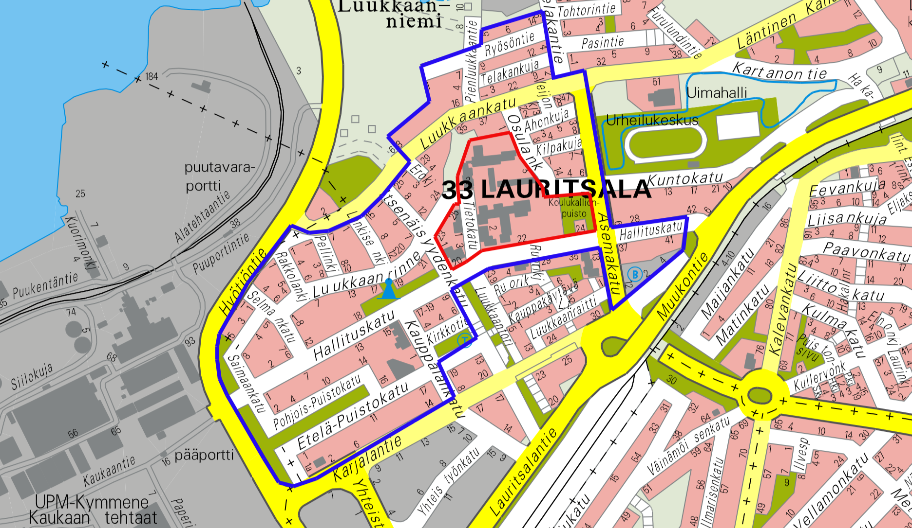

Alueen käyttäminen
Mitä teet alueella? Voit valita useita.
☐ Asun lähellä
☐ Arkireittini kulkee alueella
☐ Ulkoilureittini kulkee alueella
☐ Käyn töissä
☐ Käyn koulussa
☐ Käyn harrastuksissa
☐ Käyn ostoksilla/ravintolassa/palveluissa
☐ Käyn julkisissa palveluissa (esim. kirjasto, terveyspalvelut)
☐ Muuta, mitä?

Tärkeimmät syyt käydä alueella, valitse 1–5 syytä
☐ Alueen palvelutarjonta
☐ Koulu tai päiväkoti
☐ Puistot ja virkistysalueet
☐ Alueen toimiva kevyen liikenteen verkosto
☐ Alueen toimiva ajoneuvoliikenteen verkosto
☐ Alueelle on helppo saapua kävellen
☐ Alueelle on helppo saapua potkulaudalla/pyörällä
☐ Alueelle on helppo saapua joukkoliikenteellä
☐ Alueelle on helppo saapua mopolla tms
☐ Alueelle on helppo saapua autolla/moottoripyörällä
☐ Pysäköintipaikat
☐ Alueen viihtyisyys
☐ Alueen turvallisuus
☐ Muu syy, mikä?

Miten tyytyväinen olet Lauritsalan alueeseen?
Merkitse ruksilla tyytyväisyyttäsi kuvaava arvo asteikolla 1–5, jossa arvo 1 on erittäin tyytymätön ja arvo 5 on erittäin tyytyväinen.

☐1 | ☐2 | ☐3 | ☐4 | ☐5

Alueella liikkuminen
Miten liikut alueella? Voit valita useita.
☐ Kävellen
☐ Pyörätuolilla tai rollaattorilla
☐ Potkulaudalla
☐ Pyörällä
☐ Linja-autolla
☐ Mopolla tms.
☐ Autolla tai moottoripyörällä
☐ Muulla tavalla, miten?

Alueen kehittäminen
Kerro mielestäsi kehittämistä tarvitsevat paikat Lauritsalan alueella. Voit kertoa mihin paikkaan tai osoitteeseen kehittämisidea tai muutostarve liittyy. Voit joko kertoa kirjoittamalla kohteista tai merkitä numeroilla kehittämiskohdat seuraavan sivun kartalle.
- Kehitettävä liikenneyhteys/reitti
- Kehitettävä liikenteen paikka
- Vaarallinen paikka
- Kehitettävä ulkoilupaikka
- Säilytettävä kasvillisuus
- Lisää kasvillisuutta
- Uusi asuinrakennus
- Uusi toimisto- ja liikerakennus
- Miellyttävä paikka
- Epämiellyttävä paikka
- Muu kehittämisidea
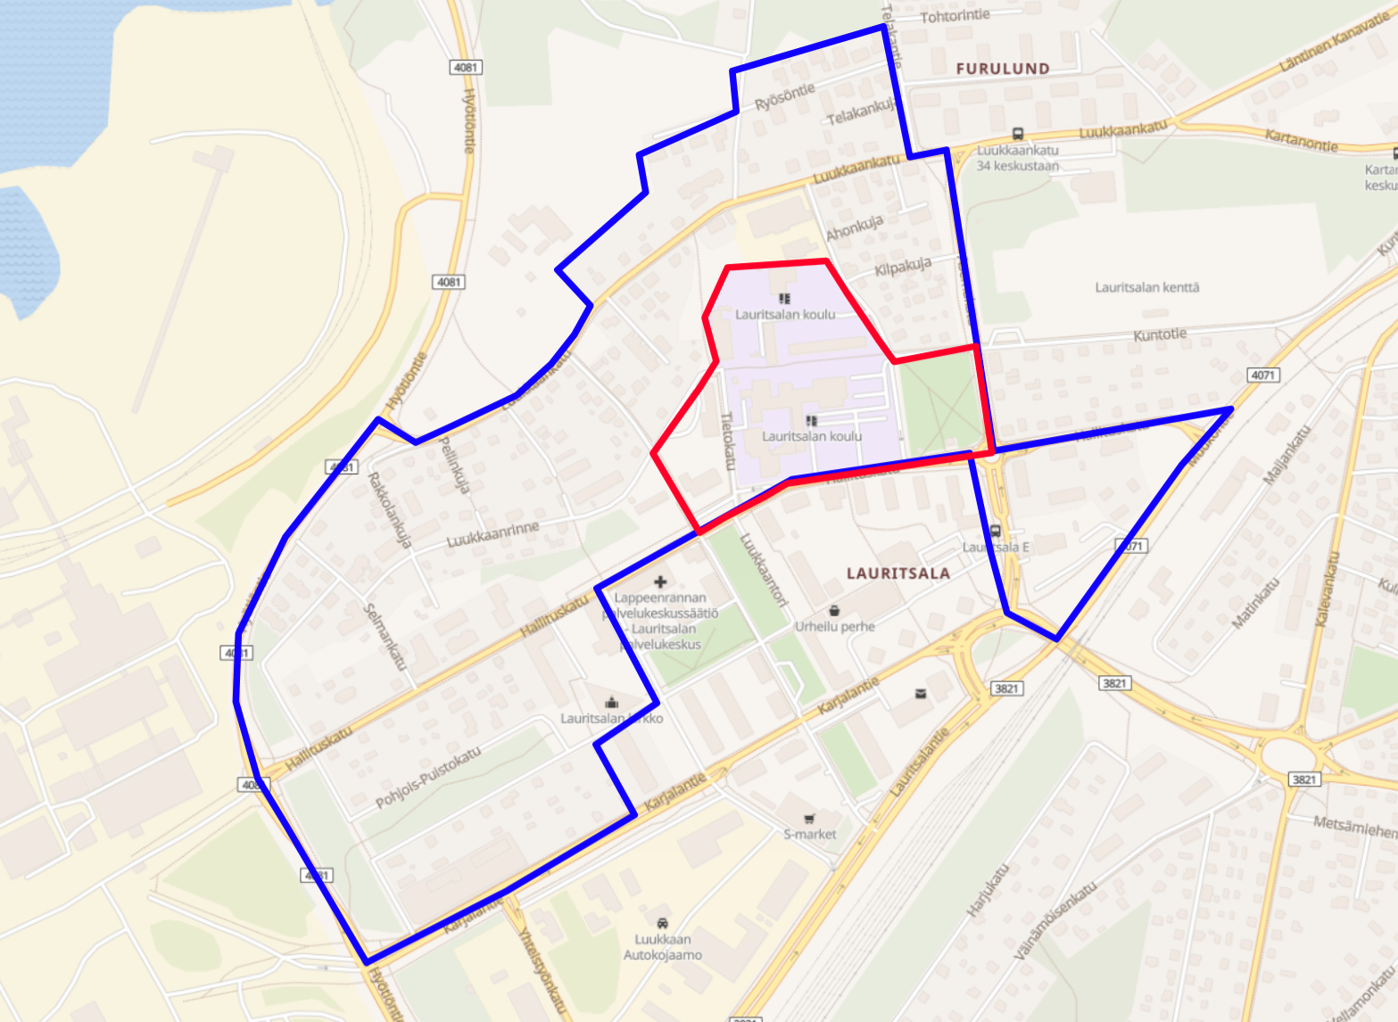

Merkitykselliset ja/tai kaupunkikuvallisesti tärkeät rakennukset ja alueet
Mitkä ovat mielestäsi tärkeät rakennukset tai alueet Lauritsalan keskustassa. Ne voivat olla rakennushistoriallisesti arvokkaita, kaupunkikuvallisesti tärkeitä tai muutoin itsellesi merkityksellisiä rakennuksia tai alueita. Voit merkitä myös edellisen sivun kartalle tärkeät rakennukset ja alueet.
Minkälaista toimintaa, yritystoimintaa, palveluita tai muuta käyttöä voisi olla tyhjillään olevissa rakennuksissa tai Lappeenrannan kaupungille tarpeettomiksi käyneissä tai käyvissä rakennuksissa? Esimerkiksi kivikoulussa tai Lauritsala-talossa?

Terveiset kaavoittajalle
Voit vielä antaa palautetta tästä kyselystä tai kertoa muita terveisiä kaavoittajille suunnittelualueen kehittämiseen liittyen.

Kiitos vastauksistasi!
Voit seurata osayleis- ja asemakaavojen edistymistä kaavahankkeiden verkkosivuilla:
Osayleiskaava: www.lappeenranta.fi/kaavoitus > Vireillä olevat kaavat > Osayleiskaavat > Lappeenrannan keskustaajaman osayleiskaavan päivitys
Asemakaava: www.lappeenranta.fi/kaavoitus > Vireillä olevat kaavat > Lauritsala ja itäalue > Lappeenrannan keskustaajaman osayleiskaavan päivitys
Lähtötietokyselyn vastaukset tai vapaamuotoisen viestin voi lähettää kaavoittajille sähköpostitse tai kirjeitse tai tuoda ne paperisena Lappeenrannan kaupungintalon asiakaspalvelukeskus Winkkiin (Villimiehenkatu 1, 1. kerros). Postiosoite: Kaupunkisuunnittelu / Annamari Kauhanen, PL 11, 53101 Lappeenranta

Kaavoittajien yhteystiedot:
kaavasuunnittelija Tiia Sillgren puh. 040 663 2525
yleiskaavainsinööri Annamari Kauhanen puh. 040 575 5590 (yleiskaava)
asemakaava-arkkitehti Matti Veijovuori puh. 040 660 5662 (asemakaava)
kaupunginarkkitehti Maarit Pimiä puh. 040 653 0745
sähköpostit muotoa etunimi.sukunimi@lappeenranta.fi

